인공지능개론 4주차 요약

- 인공지능의 불완전한 판단
- 자율주행차 사례 : 우버, 테슬라
- 의료 인공지능 사례 : 왓슨의 폐암 진단율과 전이성 유방암의 진단율 낮음

- 인공지능과 신뢰성
- 인공지능의 신뢰성 문제는 학습 방법에서부터 시작
- 데이터를 이용한 학습 : 주어진 대용량의 데이터를 학습하여 모델을 만듦
- 예측 및 분류 : 모델이 만들어진 이후, 또 다른 신규 데이터를 모델에
투입하여 인사이트를 도출
- 인공지능이 인간의 생명과 직결되는 판단들을 내놓으면서, 인공지능을 전적으로
믿을 수 있는지에 대한 의구심 증폭

- 블랙박스의 개념
- 인공지능 시스템이 내놓은 판단이나 결정의 과정 또는 방법에 대해 적절히
설명할 수 없는 상태
- 인공지능은 매우 복잡해서 전문가조차 이해하기 어렵다는, 이른바 블랙박스
문제가 발생함

- 블랙박스가 발생하는 이유
- 주어진 데이터의 불완전성
- 인공지능의 학습 데이터는 인간으로부터 나오기 때문에 객관성 낮음
- 데이터 원료 자체에 편향이 개입되므로, 인공지능이 편향을 가지는 것은
불가피함
- 불확실한 데이터 학습 과정
- 인공지능의 학습 과정을 인간이 이해할 수 없음
- 인공지능의 신경망은 서로 복잡하게 연결된 수백 개의 계층에서 수백만
개의 매개변수들이 상호작용하는 구조 > 사람이 인지하는 것이 불가능
- 인공지능의 알고리즘은 불투명해진 상태에서 인간 인지 영역을 넘어선
단계

- 불확실한 데이터 학습 과정 > 인간의 기본권 침해
- 콤파스 : 콤파스는 흑인 범죄자의 재범률을 백인 범죄자보다 2배 높게 예측
- EU는 개인정보보호 규정인 GDPR에서 유럽연합 시민은 프로파일링 등 자동화된
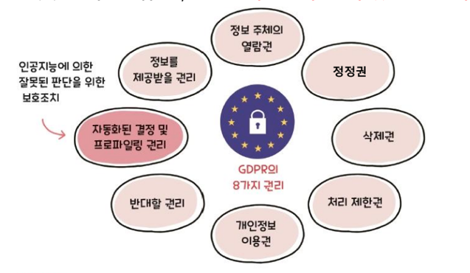
처리의 적용을 받지 않을 권리를 가진다고 규정

- 설명 가능 인공지능의 등장 배경
- 설명 가능 인공지능 : 사용자가 인공지능 시스템의 동작과 최종 결과를 이해하고
올바르게 해석하도록 결과물이 생성되는 과정을 설명해주는 기술. 인공지능의
행위와 판단을 사람이 이해할 수 있는 형태로 설명하는 인공지능
- 설명 가능 인공지능은 사용자에게 전달한 결과가 왜 그런지 설명 인터페이스를 통해 인간이 즉시 이해하고 해석할 수 있도록 도움
- AI 심머신 : 정확한 예측에 이르기까지의 과정을 가시적으로 보여줌. 시계열
분석을 통해 시간 경과에 따른 변화와 변화 원인을 간격을 두고 설명

- 인공지능 학습 과정의 시각화
- 미국 DARPA는 설명가능 인공지능에 필요한 해석 가능한 모델 중 하나가 그래프
기반 모델이라는 연구 결과 발표
- 그래프는 점과 선을 이용한 데이터 시각화 표현으로, 학습 과정을 시각적으로
표현함으로써 설명가능 인공지능을 구현 가능

- 인공지능 학습 과정의 시각화 방법
- 의사결정트리 이용하기
- 데이터를 분류하거나 원하는 결과값을 예측하는 분석 방법
- 의사결정트리의 기본 아이디어는 데이터 중 성격이 비슷한 것 끼리
분류하는 것, 즉 복잡성을 낮추는 것

- 신경망 노드에 설명 붙이기 : 인공신경망에서 설명 가능한 노드를 찾아 설명을 붙이는 방법
- 모델 유추하기
- 의사결정에 대한 정확한 설명보다는 일반적으로 인공지능 블랙박스
내부에서 일어나는 일을 통계적인 방법으로 유추하는 방법
- 데이터 처리 과정에 설명 딱지가 붙어있는 네트워크 학습
- 이후 딥러닝 시스템을 훈련해 시스템이 어떻게 최종 결론에 도달했는지
설명을 생성 > 결정 과정을 인간이 이해할 수 있도록 모델 생성

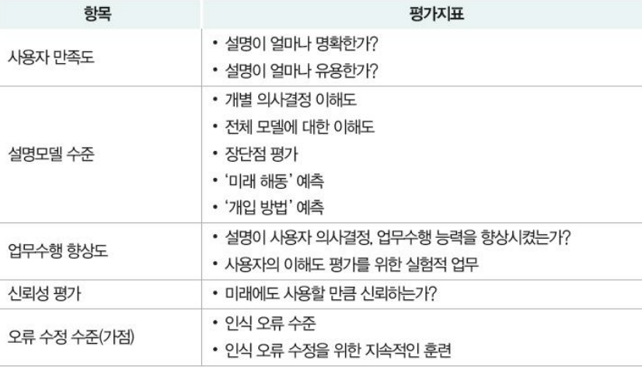
- 설명가능 인공지능의 역량평가 요소

- 설명가능 인공지능의 효과
- 기술적 관점
- 인공신경망의 내부를 들여다보면서 인공지능이 낸 결과의 인과관계 이해
가능
- 설명가능 인공지능은 설계자와 개발자들에게 데이터 편향성 탐지/제거,
모델의 정확성/성능 개선 등의 효과 제공
- 비즈니스 관점
- 투명성 보장으로 감사에 대비
- 인공지능의 결과가 도덕적, 사회적, 경제적으로 올바른 결정인 이유를
설명함으로써 기업의 신뢰성 향상, 주주들을 안심시킴
- 인공지능을 도구가 아닌 동료로서 협업 가능

- 법과 제도적 관점
- 인공지능으로 인한 분쟁이 발생할 경우, 문제의 원인을 파악하는 것이 중요
- 이때 설명가능 인공지능을 활용한다면 분쟁의 원인 파악 및 중재 가능
- GDPR에 명문화된 자동화된 프로파일의 경우 설명가능 인공지능 적용 시
규정을 준수하여 법률관계분야까지 범위 확대

- 인공지능 산업 관점
- 인공지능은 블랙박스라는 한계로 특정 산업 및 분야에 국한해 사용
- 설명가능 인공지능이 활성화되면 어떤 산업 분야에라도 적용 가능
- 인공지능이 범용적으로 활용됨으로써 인공지능 산업은 절정기에 이름
- 자율주행차, 무인 배달 등 다양한 기기를 통해 인공지능을 접함

- 할루시네이션
- 생성형 AI 분야에서 특히 중요한 개념으로, 인공지능이 사실에 기반하지 않고
완전히 잘못된 정보를 생성하는 현상
- 현재의 인공지능 기술을 맹목적으로 받아들이기보다는 비판적 태도가 중요

- 책임 있는 AI
- 인공지능 기술을 개발하고 배포하는 과정에서 윤리적, 법적, 사회적 기준을
준수하는 것
- 책임 있는 AI는 인공지능 기술이 인류에게 긍정적인 영향을 미치도록 하고,
잠재하고 있는 부정적인 영향을 최소화하기 위한 노력의 일환

